COLEGIO: CPEM 46
ASIGNATURA: INGLÉS
CURSO: 2DO A
PROFESORA: ALICIA POCHETTINO
FECHA: 11 DE MAYO DE 2020
FECHA DE ENTREGA: 15 DE MAYO
CORREO ELECTRÓNICO PARA ENVIAR SUS TRABAJOS Y CONSULTAS: aliv882@hotmail.com
ACUÉRDENSE DE PONER SU NOMBRE, CURSO Y COLEGIO EN CADA TRABAJO QUE ME ENVÍAN. GRACIAS!!!
Hola queridos alumnos de 2do A del CPEM 46:
Soy Alicia Pochettino, su profesora de inglés. Aquí les dejo un nuevo trabajito, cualquier duda me consultan a mi correo electrónico. Es importante que trabajen con diccionario para buscar las palabras que no saben. Si no tienen diccionario en papel, pueden usar el diccionario online www.wordreference.com ES MUY BUENO Y FÁCIL DE USAR!
Les mando un abrazo, cuídense mucho.
Good luck!!!
Profesora Alicia

TRABAJO PRÁCTICO N° 4
1) Read the following information (solo para leer y aprender):

EL IMPERATIVO EN INGLÉS:
El imperativo se usa para dar una ÓRDENES, INDICACIONES, INSTRUCCIONES.

- En AFIRMATIVO, lo usamos con el VERBO (INFINITIVO O FORMA BASE) y SIN sujeto.
For example: - WASH YOUR HANDS (Lávate las manos)
- DO YOUR HOMEWORK (Haz tu tarea)
- PAY ATTENTION (Presta atención)

- En NEGATIVO, se forma con DON’T + EL VERBO (SIN SUJETO)
For example: - DON’T TOUCH THAT (No toques eso)
- DON’T WORRY (No te preocupes)
- DON’T WALK ON THE GRASS (No camines por el césped)

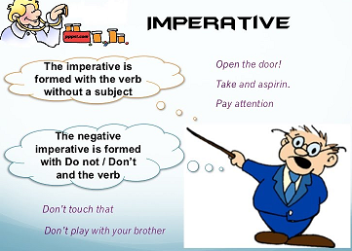

More examples….
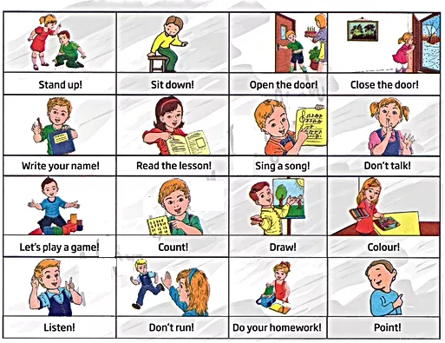

2) Match the pictures to the orders. (Unir las imágenes con la oración que corresponda)
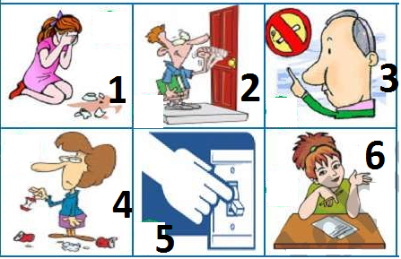
- TURN ON THE LIGHTS ------
- DON’T SMOKE --------
- DON’T CRY------------
- READ YOUR ANSWER-----------
- OPEN THE DOOR----------
- DON’T LITTER-------------

3) Choose the correct verb and complete the imperatives: (elegir el verbo que va en cada oración)
1 ------------------------- up! We are late.
2------------------------me you pen, please.
3- Don’t -----------------the knife.
4- -------------------------your hands before you eat.
5---------------------------your answers twice.

4) Use the imperative of the verbs to complete the sentences. There are positive and negative forms. (Completar las oraciones imperativas con los verbos que están debajo de las imágenes. En cada par de oraciones hay una negativa y una positiva)
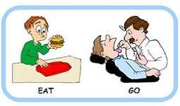
EXAMPLE:
1- ------DON’T EAT-----too much junk food. It’s not healthy. (NEGATIVE)
2--------GO----------------to the dentist every year. (POSITIVE)

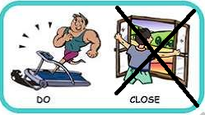
1- ---------------------------- some exercise everyday to keep fit.
2------------------------------the window!!!! The weather is nice !

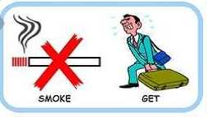
1----------------------------smoke here! It is not allowed!
2--------------------------- a taxi to carry the suitcase.

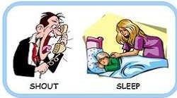
1----------------------------------at people! It’s very rude.
2--------------------------at least 8 hours every day.

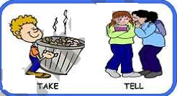
1-------------------- out the rubbish!. It smells really bad.
2-------------------------anyone! It’s a secret.

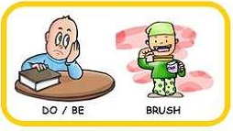
1 -------------------------your homework! ----------------------------lazy!
2- -----------------------your teeth three times a day.

5) NOW…LET’S READ. READ ABOUT LADY GAGA AND ANSWER THE QUESTIONS. ¡A leer!
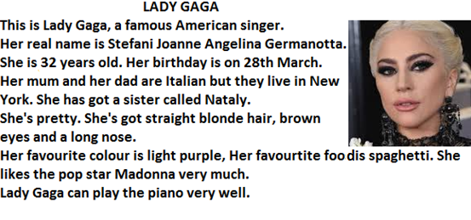
A- What is her real name?
B – How old is she?
C – Has she got any brothers or sisters?
D- Describe her physical appearance.
E – What is her favourite food?

